
ŠKOLNÍ NOVINY
ZŠ Nezvěstice č.1
Školní rok: 2017/2018

Normální cena novin bude 5,- Kč. První tři výtisky jsou ZDARMA.

Slovo ředitele školy na úvod
Když za mnou v závěru loňského školního roku přišli žáci tehdejší 5. třídy s návrhem, že by chtěli vydávat školní noviny, byl jsem mile překvapený.
Kdysi se na škole vydával časopis Star, ale je to už tak dávno, že to nikdo ze současných žáků školy nepamatuje. Tehdy tvořili redakci časopisu žáci z 9. třídy. Od té doby nikdo podobnou iniciativu neprojevil. Možná proto, že vydávat školní noviny nebo časopis vyžaduje nápady, spoustu času, přehled o dění na škole a samozřejmě dobrý sloh i znalost pravopisu. To, že se o vydávání školních novin pokouší nejmladší žáci 2. stupně, je odvážné a sympatické zároveň. Určitě do své redakční rady přivítají i další zájemce a budou rádi, když jim i další „ novináři“ ze školy pomohou.
Přeji celé redakční radě, ať jsou jejich noviny zajímavé, každé další číslo očekávané a vy ostatní buďte shovívaví k případným nedostatkům, protože kdo nic nedělá, nic nezkazí. A naši šesťáci do toho jdou s chutí a odvahou, držme jim tedy palce!

Adaptační kurz šesťáků ve Svatém Štěpánu
Ve dnech 11. – 12. září se pro žáky šestých tříd uskutečnil seznamovací adaptační kurz v kempu Svatý Štěpán u Cheznovic.
A tak jsme se v pondělí 11. září místo do lavic společně vypravili k autobusu, který na nás čekal u místní chovatelny. Naložili jsme všechna zavazadla a jelo se.
Cesta nám uběhla celkem rychle , a tak jsme brzy byli v kempu Svatý Štěpán.
Po shromáždění jsme se přes louky vypravili do Cheznovic na nákup. Nakoupili jsme a vypravili jsme se zpět do kempu na oběd.
Když skončil polední klid, tak jsme hráli vybíjenou, fotbal, basketbal a různé jiné hry, malovali na trička a k večeru zkoumali okolí blízkého rybníka.
Večer jsme opékali buřty a také mohli jsme jít na diskotéku.
Druhý den jsme se po snídani vypravili do lesa stavět obydlí pro hmyz a lesní tvorečky. Po tom všem stavění jsme si ještě dávali závody v běhu. K obědu byly karbanátky s bramborovou kaší.
Po obědě a po částečném poledním klidu bylo vyhodnocení všech týmů, které stavěly příbytky pro lesní zvířátka.
Vzhledem k tomu, jak ten čas rychle utekl, museli jsme se sbalit a jet domů. I když to tak rychle uteklo, tak si myslím, že jsme si to všichni užili a vzájemně se líp poznali.

Fotografie naleznete na www.zsnezvestice.cz

Ovoce, zelenina a neochucené mléko zdarma pro všechny žáky školy
Od září 2017 mají žáci základních a středních škol nárok na neochucené mléko a mléčné výrobky zcela zdarma, a to cca 4 ks/měsíc. Kromě neochucených výrobků (např. jogurt, sýr, tvaroh) se bude dodávat i dotované ochucené mléko a mléčné výrobky, které budou cenově zvýhodněny tak jako dosud. Naším dodavatelem v projektu Mléko do škol je společnost LAKTEA, o.p.s., jako první a největší dodavatel mléčných výrobků do škol v celé ČR (již od roku 1996).
Podle nových, aktuálně platných nařízení SZIF, jsou všichni dodavatelé povinni dodat do škol v září i v říjnu pouze neochucená mléka, a to vždy max. dva kusy na měsíc a žáka, od listopadu pak cca 4 ks / měsíc. Další neochucené plně dotované, částečně dotované i nedotované výrobky bude vedoucí jídelny Drahomíra Žáková objednávat podle zájmu dětí.
Kromě mléka a mléčných výrobků budou mít žáci základních škol, tzn. žáci 1. - 9. tříd také nárok na ovoce a zeleninu zcela zdarma (v loňském roce měly nárok pouze děti z 1. stupně ). Projekt Ovoce a zelenina do škol byl v České republice zahájen ve školním roce 2009/2010, ve stejném roce se zapojila i naše škola. Jedná se o projekt Evropské unie, jehož cílem je přispět k trvalému zvýšení spotřeby ovoce a zeleniny, vytvořit správné stravovací návyky ve výživě dětí a tím zároveň bojovat proti dětské obezitě. Naším dodavatelem je společnost Bovys,s.r.o., frekvence závozů bude 1x týdně.

Co se děje v Nezvěsticích a okolí

Šíbrcup 2017
Jako každý rok, i letos se konalo tradiční mistrovství Nezvěstic ve střelbě z praku – Memoriál Josefa Vylety, zvaný též Šíbrcup. Po dlouhé a pečlivé analýze kalendáře akcí konaných v září pořadatelé vybrali pro uskutečnění Šíbrcupu sobotu 16.9. Přesto se nevyhnuli časovým souběhům, a tak jeden soutěžící z kategorie dětí musel akci u hradu Radyně předčasně opustit, aby se na střeleckou čáru postavil včas, byť v kroji, ve kterém účinkoval.
Soutěžního klání se zúčastnilo celkem 13 střelců ve třech kategoriích. Tradičně nejpočetněji byli zastoupeni muži (9) následováni dětmi (3) a ženami (1). Pořadatelé i letos pro soutěžící připravili 3 disciplíny. V první z nich se střílí na plastové láhve o šířce cca 13cm. V druhé je cílem terč o průměru cca 29 cm a poslední je tzv. „budka“ – což je jakási větší budka pro ptactvo se vstupním otvorem velikosti tácku od piva – cca 10 cm. Dospělí stříleli ze vzdálenosti cca 7 metrů, děti o něco menší – asi 5,5 metru. Jelikož na sokolovně není moc kamínků, střílelo se skleněnými kuličkami:-) Každá disciplína se vyhodnotila, výsledky z jednotlivých disciplín se sečetly a podle nich se určilo konečné pořadí. V kategorii žen to bylo vzhledem k počtu startujících celkem jednoduché. Paní Petra Krňoulová vyhrála po zásluze svoji kategorii zcela suverénním způsobem:-)
V kategorii mužů to již tak jednoznačné nebylo. Vyhrál pan Vladimír Krňoul, druhý byl pan Radek Nekola a na třetím místě se umístil pan Alan Egermajer. Bodový rozdíl mezi 1. a 2. místem byl pouhých 2,5 bodu!
A nejdramatičtější byla kategorie dětí. Zde obsadil první místo David Nekola. Hlavní boj se ale strhl o 2. a 3. místo. Ve vypjatém rozstřelu byl nakonec lepší Radim Tupý, který tak obsadil 2. místo a bronzová příčka nakonec zbyla na Daniela Zittu.
Akce byla zakončena nástupem a předáním poháru, diplomů a cen.
Doufejme, že příští rok se tato povedená soutěž opět uskuteční!

Koupaliště v Nezvěsticích zavírá
Začíná se ochlazovat, koupaliště a podobné podniky zavírají. Stejně je tomu tak i v Nezvěsticích. Pokud jste si letošní sezonu koupání užili (když nepočítáme fronty), tak nezoufejte, příští rok otevřeme znovu.

Vtipy a hádanky
PRO CHYTRÉ HLAVY
Jak luštit:
- V přiloženém papíru najdete ‚,abecedu‘‘ , podle které můžete luštit.
- Vyluštěnu tajenku odstřihněte a s čitelně napsaným podpisem a třídou vhoďte do schránky u jídelny.
- Kdo tajenku nepodepíše, nebo podpis nebude k přečtení, bude diskvalifikován !
- Tajenka bude v každém čísle školních novin.
- Po ukončení lhůty odevzdání proběhne slosování a v dalším čísle novin oznámíme tři výherce, kteří obdrží nějakou sladkost nebo malou cenu. Na konci roku proběhne celkové slosování a deset prvních vyhraje věcné ceny.
- Nárok na takovouto výhru mají jen ti, kteří vyplní každou vydanou tajenku!
ŠIFRA:
□  ,   !

Jméno a příjmení: Třída:

Tajenka:

Tento rámeček odstřihněte a vhoďte do schránky u jídelny do 16. listopadu.

UPOZORNĚNÍ: Šifra je psána bez háčků a čárek ve slovech. Čárka ve větě a vykřičník na konci šifry nechte tak, jak jsou.

Honzíku, co to děláš?
"Papám sekundové lepidýlko."
"Cože?!"
"ammmmmmmmm"

Někdo klepe na dveře, pán otevře a tam stojí malá smrtička s malou kosičkou a povídá: "Pane přišla jsem si pro vašeho křečka."
Pán říká: "Neotravuj a jdi pryč."
Za půl hodiny znovu někdo klepe na dveře, pán otevře a tam stojí velká smrt s velkou kosou a malá smrtička s malou kosičkou.
Ta malá říká: "Mami, to je on..."

V mateřské školce:
,‚Jak dělá pejsek, Honzíku?‘‘
‚,Haf.‘‘
‚,Mařenko, jak dělá kočička?‘‘
‚,Mňau.‘‘
‚,Jiříčku, jak dělá žabička?‘‘
‚,Kvák.‘‘
‚,Tomáši, jak dělá myš?‘‘
‚,Klik, paní učitelko.‘‘
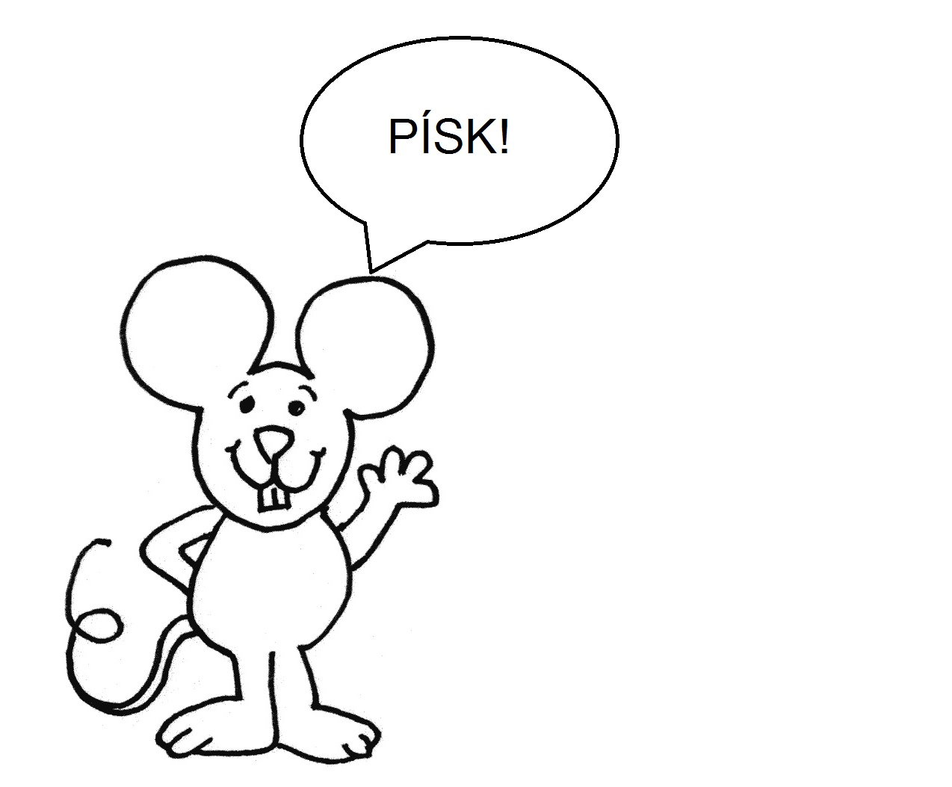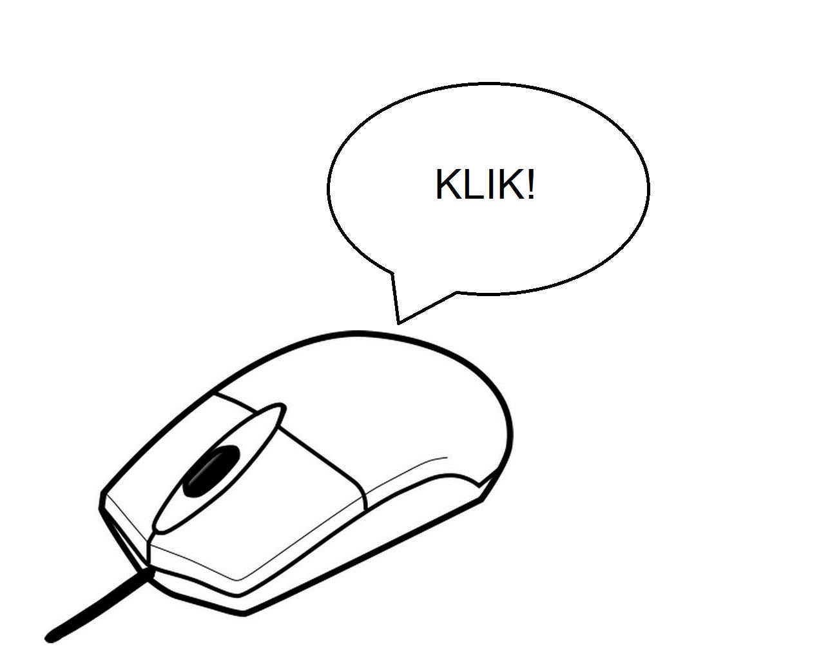

Pokud máte nějaké připomínky nebo dotazy k novinám, tak pište na mail: zsnoviny@post.cz

Členové redakce:
David Nekola, Vojtěch Přibáň, Ondřej Hora
Místo prodeje:
Jídelna

Cena: 5,- Kč

Za tiskové chyby se předem omlouváme.

KONEC

